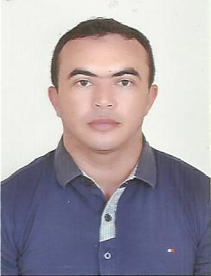
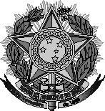
SERVIÇO PÚBLICO FEDERAL
MJ-DEPARTAMENTO DE POLÍCIA FEDERAL
DIRETORIA EXECUTIVA
COORDENAÇÃO-GERAL DE CONTROLE DE
SEGURANÇA PRIVADA
NOME
JECKSON SILVA
NÚMERO
51637/2015
VALIDADE
07/04/2020
DATA DE FORMAÇÃO
02/08/2013
EXTENSÕES
TRANSP.VALORES
FILIAÇÃO
DATA NASCIMENTO
05/03/1984
LOCAL NASCIMENTO
ACARI/RN
RG E ÓRGÃO EXPEDIDOR
SSP/RN
1874656
CPF
012.542.884-73
CADASTRO NO AFIS
ARTIGO 19 DA LEI 7.102 DE 20/06/1983
É ASSEGURADO AO VIGILANTE:
PORTE DE ARMA, QUANDO EM SERVIÇO
-
-
PRISÃO ESPECIAL POR ATO DECORRENTE DO SERVIÇO
COORDENAÇÃO-GERAL DE CONTROLE DE SEGURANÇA PRIVADA
NÃO
BRASÍLIA-DF, 7 DE ABRIL DE 2015
Nº REGISTRO DPF
RN-1096525/2013
MARIA DA PAZ SILVA
CARTEIRA NACIONAL DE VIGILANTE
VÁLIDA EM TODO TERRITÓRIO NACIONAL
VALIDA SOMENTE MEDIANTE APRESENTAÇÃO DE DOCUMENTO DE IDENTIDADE
CARGO
VIGILANTE
SEM FOTO NO
CADASTRO DO DPF
*NÃO COLAR FOTOS

